JUNI 2023
EXPERTEN INTERVIEW

MODERNE ELEKTROINSTALLATION ALS SCHLÜSSEL FÜR ZUKUNFTSFÄHIGE GEBÄUDE

DREI FRAGEN AN DOMINIK STÖCKLEIN, PRODUCT MANAGER INDOOR SYSTEMS BEI WIELAND ELECTRIC, ZUR RENOVIERUNGSWELLE IM GEBÄUDEBEREICH

Laut einer Studie des ZVEI sind etwa 67 Prozent der Gebäude in Deutschland älter als 35 Jahre. Hier besteht dringender Renoverieungsbedarf. Wie verhält es sich mit der Elektroinstallation?

Wie aus der ZVEI-Studie ebenfalls hervorgeht, sind die Schalter und Steckdosen in 10 bis 20 Prozent der Gebäude ebenfalls älter als 35 Jahre. Das heißt, auch bei der Elektroinstallation ist der Renovierungsbedarf groß. Ob Wohngebäude, Schule, Hotel oder Büro – damit die entsprechende Immobilie schnell wieder genutzt werden kann, müssen die Renovierungsarbeiten möglichst zügig vonstatten gehen. Dies gelingt mit Hilfe steckbarer, modularer Lösungen wie sie beispielsweise Wieland Electric mit seinem gesis-Produktprogramm bereithält. Die steckbaren und industriell vorgefertigten Komponenten ermöglicht es, die Elektroinstallation in Gebäuden innerhalb kürzester Zeit per Plug & Play einfach, schnell und sicher auszutauschen oder auch zu erweitern. Werden bei Steckdosen bereits gesis-Verbindungselemente in den Hohlräumen verwendet, so können diese mühelos und zeitsparend erweitert werden. Hierfür hat Wieland Electric gemeinsam mit JUNG das Programm „Plug & Go“ entwickelt.

Welche weiteren Vorteile bieten steckbare Elektroinstallationslösungen bei der Renovierung von Gebäuden?

Abgesehen von der einfachen Umsetzung innerhalb kurzer Zeitfenster – was gerade bei Bildungseinrichtungen, Hotels oder auch Shops eine wichtige Rolle spielt – spielen steckbare Lösungen bereits im Vorfeld von Renovierungsprojekten ihre Stärken aus, da sich die Installation mit den Steckverbindern vorab optimal planen lässt. Darüber hinaus ermöglichen wiederverwendbare Installationssteckverbinder eine sehr flexible Raumnutzung. Dies ist insbesondere vor dem Hintergrund wichtig, dass sich Bedürfnisse jederzeit ändern können. Wenn zum Beispiel in Bürogebäuden aus einer Besprechungsecke eine Arbeitsplatzgruppe werden soll und mehr Steckdosen nötig sind, lässt sich dies mit Hilfe des bereits erwähnten Plug & Go-Systems einfach umsetzen.

Welche Rolle spielt die Erneuerung der Elektroinstallation im Hinblick auf Themen wie Energieeffizienz, Smart Building und Digitalisierung?

Nur wenn es gelingt, Gebäude elektrotechnisch fit zu machen, wird der Weg für eine moderne, energieeffiziente und ressourcenschonende Nutzung geebnet. Das heißt, eine zukunftssichere Modernisierung muss die Erneuerung der Elektroinstallation mit einschließen, damit die Gebäudetechnik intelligent und effizient gestaltet werden kann. Steckbare Installationssysteme schaffen hier optimale Voraussetzungen, da sie nicht nur einfach geplant und installiert werden können, sondern auch eine große Flexibiltät zulassen. Ob Photovoltaikanlagen auf dem Dach oder am Balkon, smarte Haustechnik oder Elektroauto in der Garage – im Gebäudebereich sind Energie- und Mobiltiätswende eng miteinander verzahnt und bedürfen einer modernen elektrischen Infrastruktur. Ebenfalls nicht vergessen werden darf in diesem Zusammenhang das Thema Energieeffizienz, beispielsweise wenn alte Lampen durch LED-Leuchten ersetzt werden. Dies lässt sich dank vorgefertiger Steckelemente einfach und mit geringen Ausfallzeiten realisieren.

BILDMATERIAL

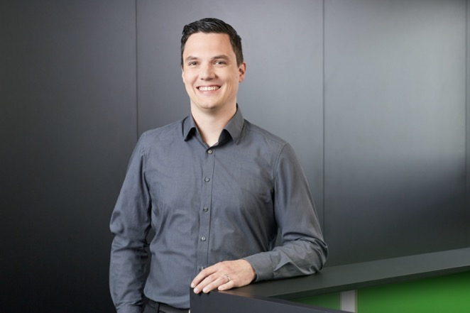
Er hat die Zukunftsfähigkeit von Gebäuden fest im Blick: Dominik Stöcklein, Product Manager Indoor Systems bei Wieland Electric. (Bild: Wieland Electric)

Steckbare Installationssysteme schaffen hier optimale Voraussetzungen, da sie nicht nur einfach geplant und installiert werden können, sondern auch eine große Flexibiltät zulassen. (Bild: Wieland Electric)

PRESSEKONTAKT
Marion Nikol
KOMMUNIKATION FÜR INDUSTRIE & TECHNOLOGIE
Telefon: +49 170 2731025
E-Mail: info@intecsting.de

ÜBER WIELAND ELECTRIC

Wieland Electric, 1910 in Bamberg gegründet, ist Erfinder der sicheren elektrischen Verbindungstechnik.
Das Familienunternehmen ist heute einer der führenden Anbieter für Sicherheits- und Automatisierungstechnik
und seit über 30 Jahren Weltmarktführer im Bereich der steckbaren Elektroinstallation für Gebäudetechnik.

Wieland Electric steht Kunden weltweit vor Ort als kompetenter Servicepartner und Lösungsanbieter zur Seite.
Möglich ist dies mit rund 1.600 Mitarbeitern und Tochtergesellschaften sowie Vertriebsorganisationen in über 70 Ländern. Neben der Wieland Electric GmbH gehört seit 1998 die STOCKO Contact GmbH & Co. KG zur Wieland-Holding.

Zu den Kernbranchen des Unternehmens zählen Maschinenbau, Windkraft, Intralogistik und HVAC sowie Gebäude- und Lichttechnik. Das breite Portfolio umfasst Komponenten, Produkte und Lösungen für die Elektroinstallation, Verbindungstechnik, Energieverteilung, Sicherheitstechnik und den Schaltschrank. Darüber hinaus bietet Wieland Electric ein umfangreiches Dienstleistungs- und Schulungsprogramm. Mit branchenübergreifender Erfahrung, großer Produktvielfalt und zahlreichen Serviceangeboten entwickelte sich das Unternehmen in den vergangenen Jahren konsequent vom Komponenten- zum Lösungsanbieter.

